Αλιφτήρα Ιωάννα
ΚΕΙΜΕΝΟ 10: ΣΧΟΛΙΑΣΜΟΣ

Στο κείμενο, οι Αύγουστοι Κωνσταντίνος και Λικίνιος συμφωνούν πλέον, στο ότι οι άνθρωποι μπορούν να πιστεύουν όπου θέλουν.

Θεωρώ πως καθηστέρησε ο κόσμος να δεχθεί ως θρησκεία. Παρ’ όλ’ αυτά τα λόγια τους αυτά ήταν σωστά και σοφά. Είχαν δίκιο λέγοντας ότι πρέπει να υπάρχει ελευθερία στην πίστη. Ως τότε οι χριστιανοί διώκονταν και ένιωθαν ξένοι. Χάρη στο διάταγμα αυτό, ο οποιοσδήποτε μπορούσε να πιστεύει σε όποια Θεότητα ήθελε. Αυτό που μου κάνει εντύπωση είναι ο
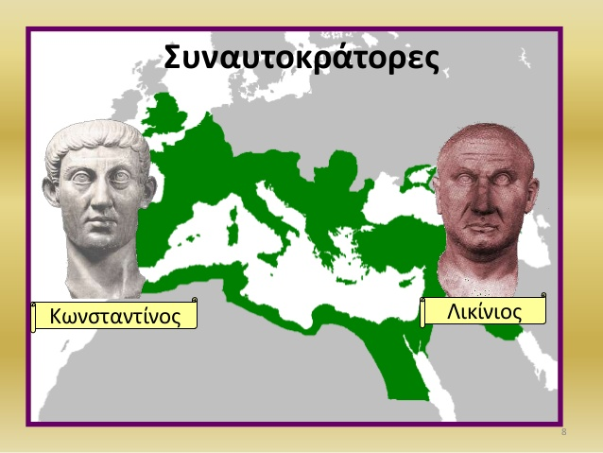
τρόπος με τον οποίο μιλούν, δηλαδή στο σημείο που λένε πως «ζήτησαν» από τους χριστιανούς να φυλάξουν την πίστη της θρησκείας τους και πως τους «δίνουν» την εξουσία να την «συγκρατούν».

Τελειώνοντας, μου φάνηκε ευγενικό εκ’ μέρους τους να ζητήσουν να μαθευτεί παντού και το ότι αυτοί οι ίδιοι δεν θέλουν να μειώσουν καμία θρησκεία.

